КИЇВСЬКИЙ НАЦІОНАЛЬНИЙ УНІВЕРСИТЕТ
ІМЕНІ ТАРАСА ШЕВЧЕНКА
Факультет комп’ютерних наук та кібернетики

Звіт
до лабораторної роботи №2
з дисципліни
«Технології аналізу та візуалізації даних»
Варіант 9

Виконав студент 1-го курсу
ОНП Штучний Інтелект
Ходаков Максим Олегович

Київ – 2026

Мета роботи
Засвоїти базові функції побудови графіків у R засобами base graphics (plot(), lines(), points()) та налаштування вигляду через графічні параметри (par(), pch, lty, lwd, col, cex, параметри полів тощо). Навчитися змінювати осі, підписи, легенди й сітку (axis(), title(), legend(), abline(), mtext(), text()), а також отримати практичні навички створення публікаційних рисунків і експорту графіки у формати PNG, PDF та SVG.

1. Теоретична частина
У середовищі R для побудови графіків широко застосовується система base graphics, яка входить до стандартної поставки R і не потребує встановлення додаткових пакетів. Її особливістю є поетапне формування рисунка: спочатку створюється базовий графік, після чого на нього додаються додаткові елементи (лінії, точки, сітка, легенда, текстові підписи). Основною високорівневою функцією є plot(x, y, type=...), де параметр type задає вид відображення: "p" — точки, "l" — лінії, "b" — точки та лінії одночасно.
Оформлення графіка виконується через параметри відображення маркерів і ліній. Параметр pch визначає форму маркера (наприклад, коло, квадрат, трикутник), lty — тип лінії (суцільна, пунктирна тощо), lwd — товщину лінії, cex — масштаб елементів (маркерів або тексту). Колір задається параметром col, а для фону може використовуватись bg. У base graphics також передбачені палітри кольорів для зручного формування наборів відтінків, зокрема rainbow(), gray(), heat.colors() та інші.
Для узгодженого оформлення кількох графіків використовують par() — механізм глобальних графічних параметрів. За допомогою par() можна керувати полями рисунка (mar), масштабами тексту (cex.main, cex.lab, cex.axis), шрифтами (font, family), а також іншими характеристиками. Доброю практикою є збереження попередніх параметрів і їх відновлення після побудови графіка, щоб уникнути небажаного впливу на наступні рисунки.
Керування осями та підписами виконується функціями axis() і title(), а додаткові підписи можна розміщувати через mtext(). Для покращення читабельності часто застосовують сітку або орієнтирні лінії — їх можна додати функціями abline() (горизонтальні/вертикальні лінії, лінії регресії) або grid(). Пояснення елементів графіка (наприклад, порівняння двох серій даних) виконується через legend(), де задаються текст легенди, символи, лінії й кольори.
Окремо важливою є тема експорту графіків у файли. У R використовується концепція графічних пристроїв: png() створює растрове зображення з фіксованою роздільною здатністю, тоді як pdf() і svg() формують векторні зображення, які зберігають геометричний опис елементів і не втрачають якості при масштабуванні. При експорті необхідно відкрити пристрій (наприклад, png("file.png", ...)), побудувати графік і завершити запис командою dev.off().

2. Практична частина

2.1. Дані
Для відтворення прикладів використано дані про реакцію на два препарати у п’яти дозах:
dose <- c(20, 30, 40, 45, 60)
drugA <- c(16, 20, 27, 40, 60)
drugB <- c(15, 18, 25, 31, 40)
df <- data.frame(Dose = dose, DrugA = drugA, DrugB = drugB)

2.2. Базовий лінійний графік (plot, type="b")
Побудовано базовий графік “точки + лінія” для препарату A:
plot(dose, drugA, type = "b")
Результат: на екрані формується залежність ефекту від дози у вигляді з’єднаних лінією точок.
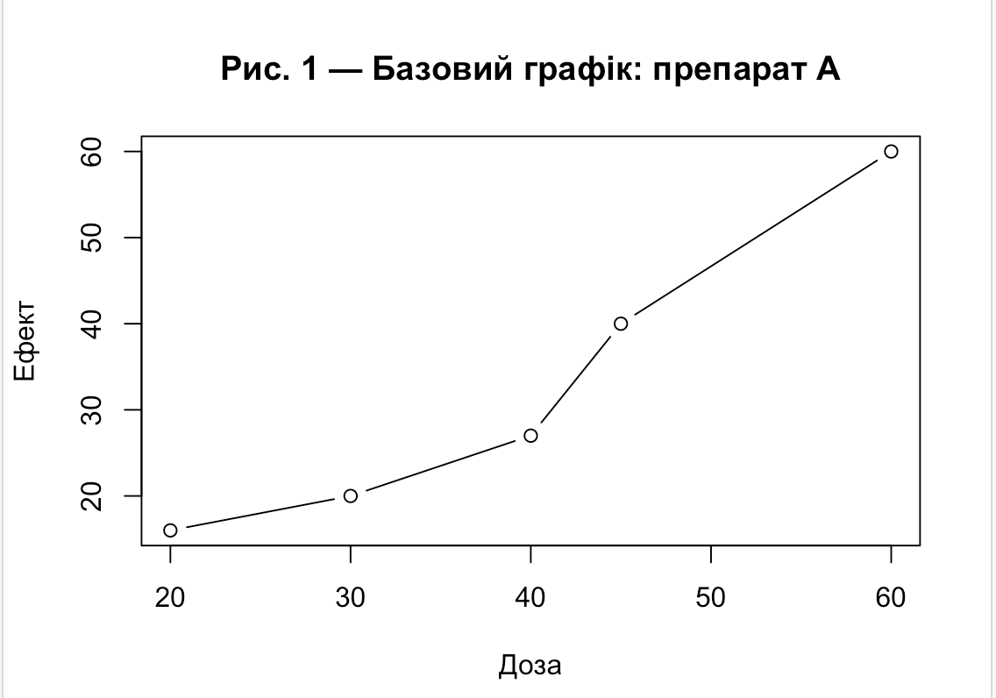

2.3. Форматування стилю (pch, lty, lwd, cex, col)
Для демонстрації керування стилем використано пунктирну лінію, трикутні маркери та збільшений розмір:
par(lty = 2, pch = 17, lwd = 2, cex = 1.3)
plot(dose, drugA, type = "b", col = "red")
У звіті наведено збережений рисунок: Рис. 2.
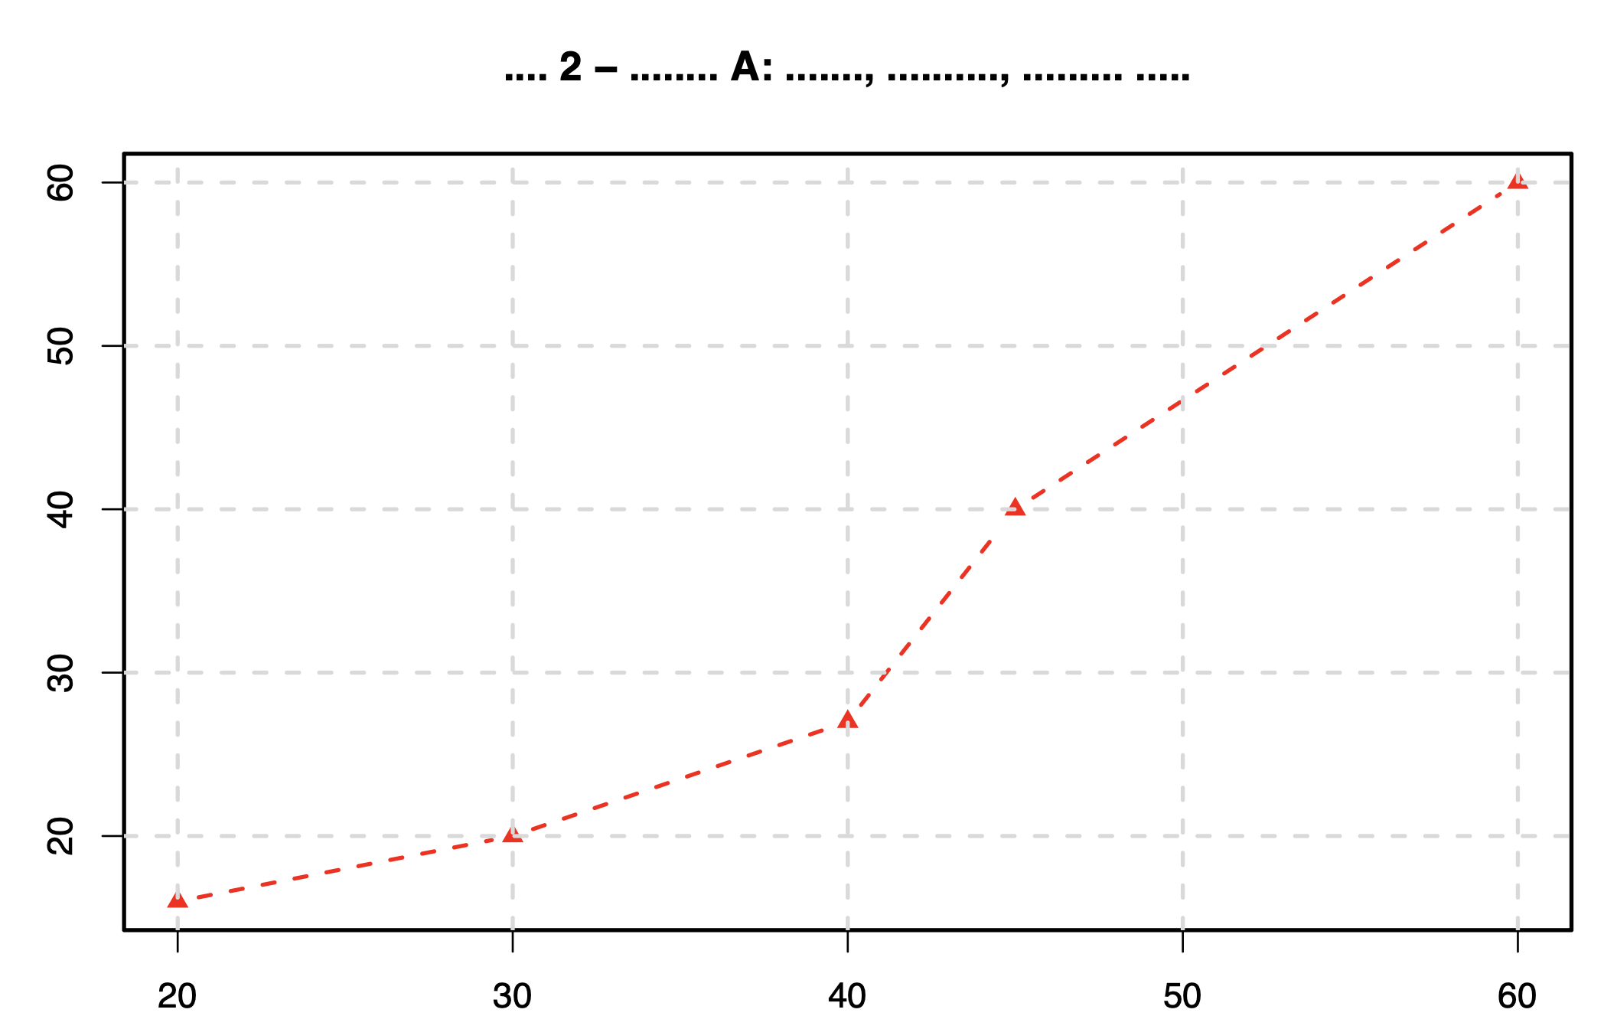

2.4. Палітри кольорів
Показано можливості палітр rainbow(), gray() та heat.colors() на прикладі кругових діаграм:
n <- 10
pie(rep(1, n), col = rainbow(n), main = "rainbow()")
pie(rep(1, n), col = gray(0:n/n), main = "gray()")
pie(rep(1, n), col = heat.colors(n), main = "heat.colors()")
У звіті рисунки наведені як Рис. 3а–3в.
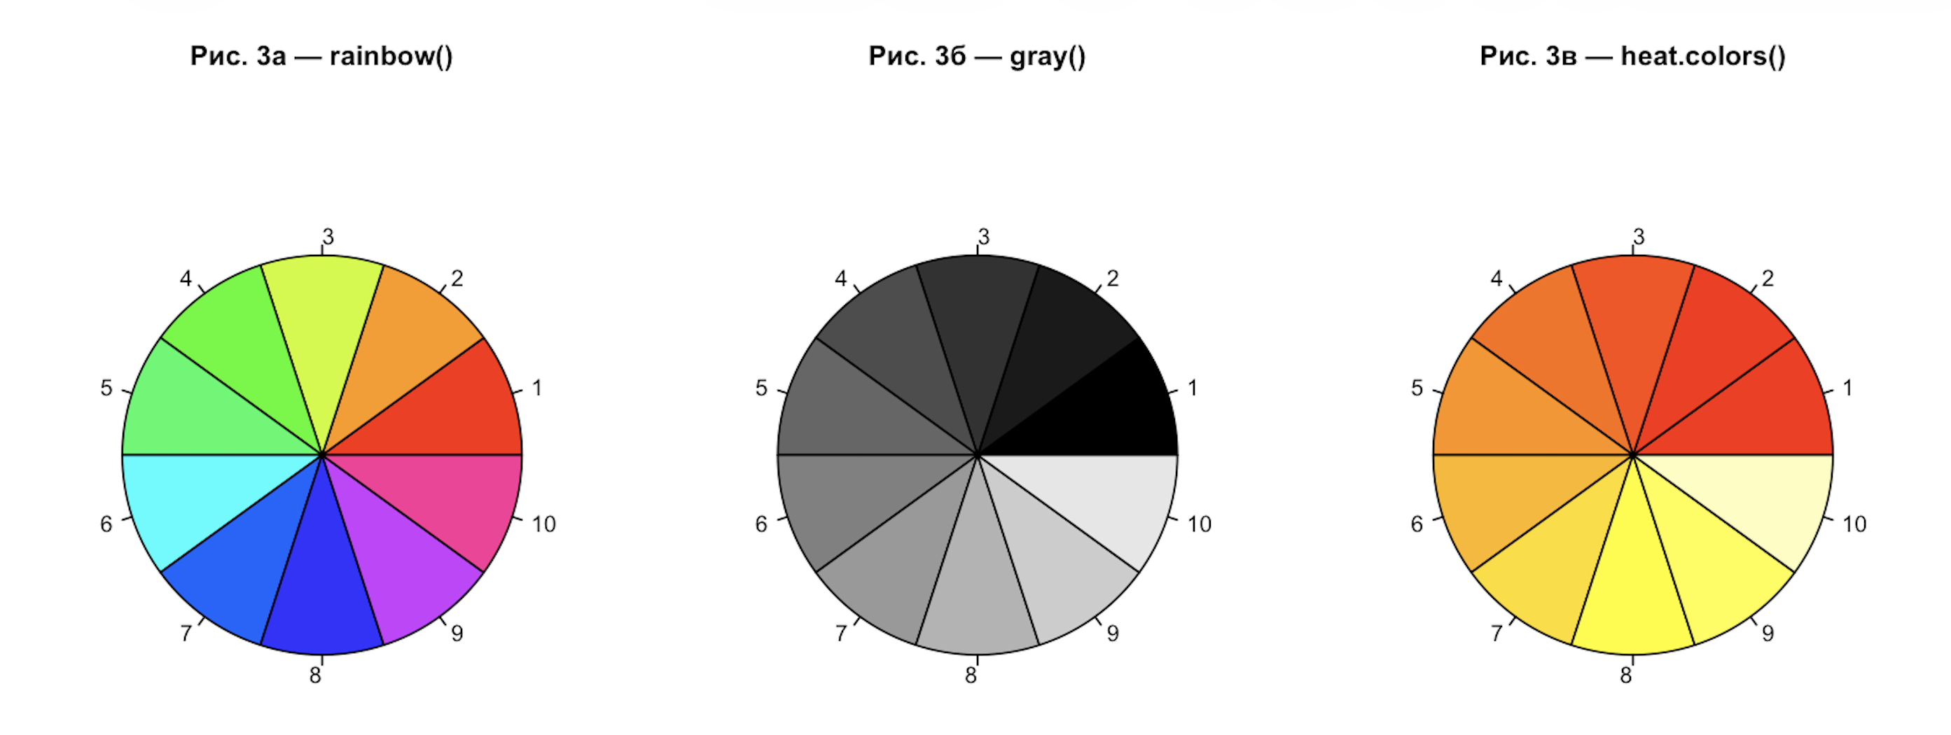

2.5. Керування осями та друга вісь (axis, mtext)
Виконано приклад з двома залежностями та двома осями:
x <- 1:10; y <- x; z <- 10/x
par(mar = c(5,4,4,8) + 0.1)
plot(x, y, type="b", col="red", yaxt="n", ann=FALSE)
lines(x, z, type="b", col="blue")
axis(2, at=x, labels=x, col.axis="red")
axis(4, at=z, labels=round(z,2), col.axis="blue")
mtext("y = 10/x", side=4, line=3, col="blue")
title("Дві залежності з двома осями", xlab="X", ylab="Y = X")
У звіті результат подано як Рис. 5.
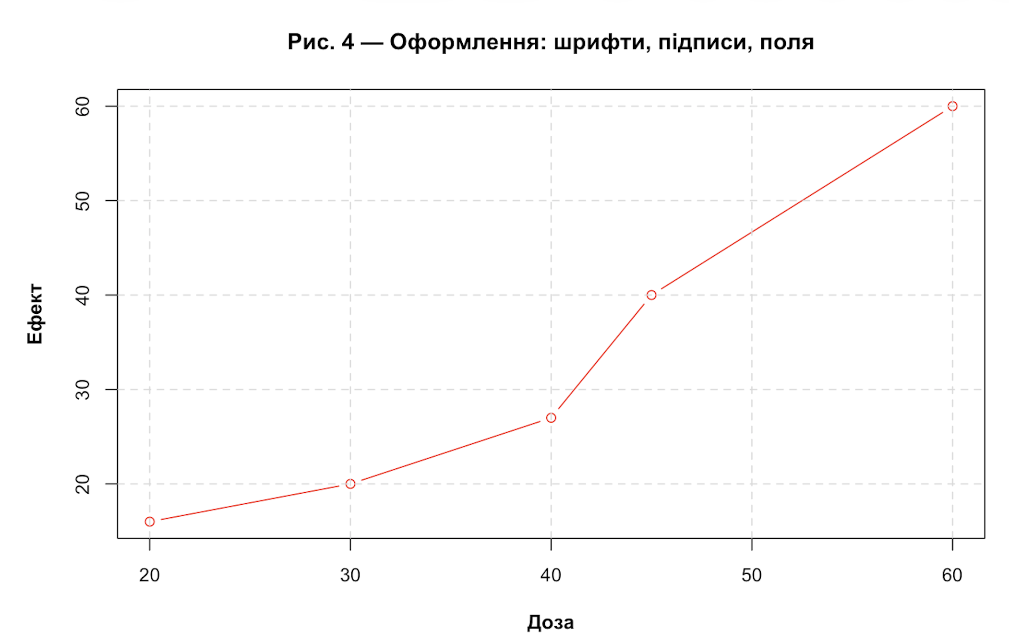
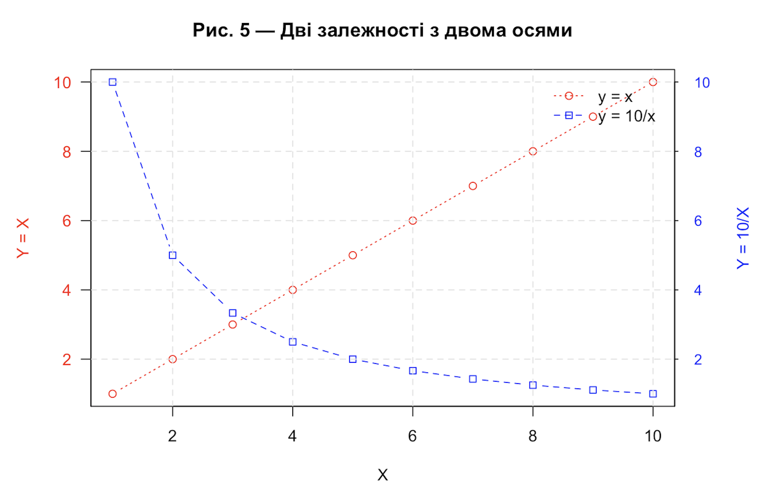

2.6. Порівняльний графік A та B + сітка + легенда
На одному полотні відображено дві серії даних і додано сітку та легенду:
plot(dose, drugA, type="b", pch=15, col="red", ylim=c(0,60),
main="Порівняння A та B", xlab="Доза", ylab="Ефект")
lines(dose, drugB, type="b", pch=17, col="blue", lty=2)
abline(v=seq(20,60,10), lty=2); abline(h=seq(0,60,10), lty=2)
legend("topleft", legend=c("A","B"), pch=c(15,17), col=c("red","blue"), bty="n")
У звіті результат наведено як Рис. 6.
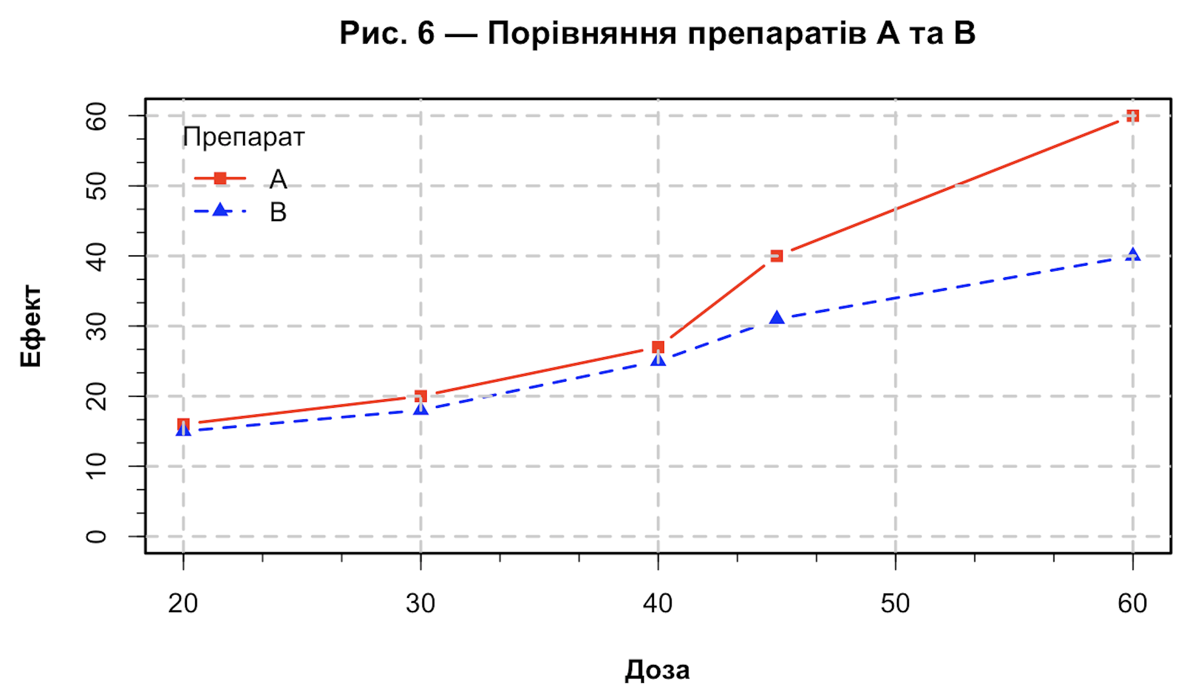

2.7. Підписування точок (text)
Показано приклад підписування точок на наборі mtcars:
plot(mtcars$wt, mtcars$mpg, pch=18, col="blue",
main="MPG vs маса", xlab="Маса", ylab="MPG")
text(mtcars$wt, mtcars$mpg, labels=rownames(mtcars), cex=0.6, pos=4, col="red")
Цей приклад продемонстровано у Рис. 7.
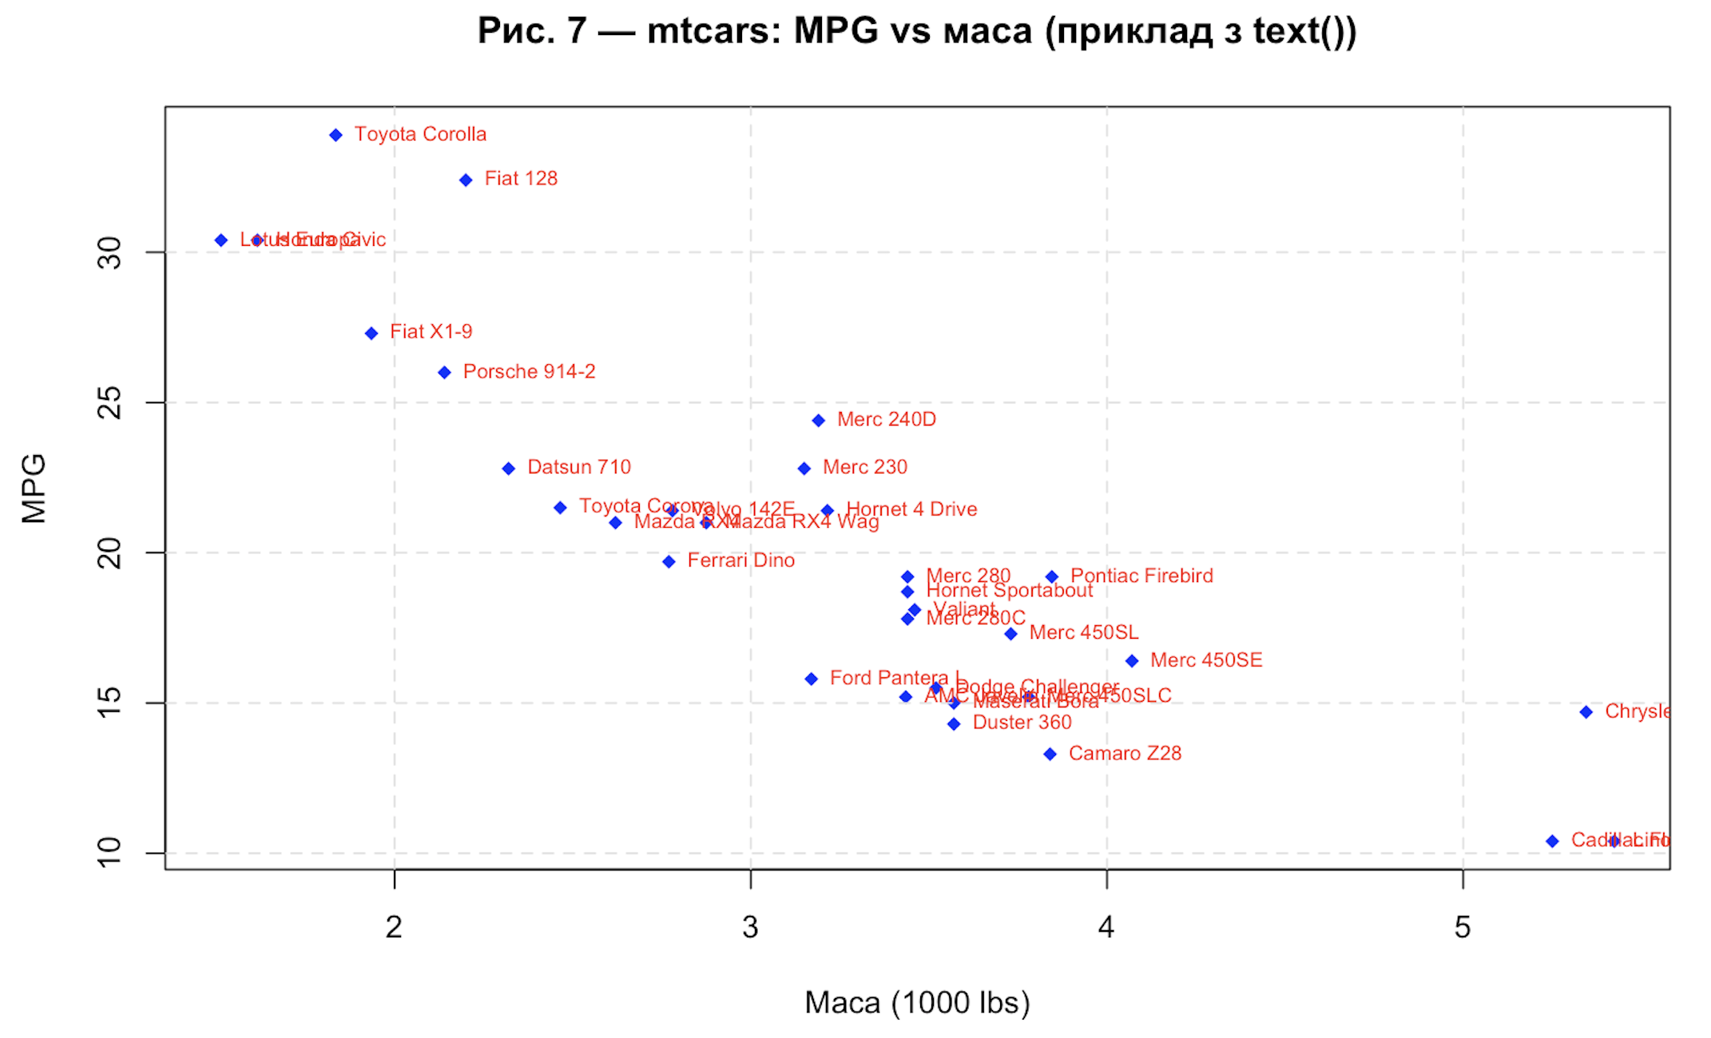

2.8. Експорт графіків
Графіки експортувались у файли через графічні пристрої png() та pdf() з подальшим dev.off(). Файли збережено у папку plots_lab2 з назвами на кшталт fig_lab2_taskXX.*.
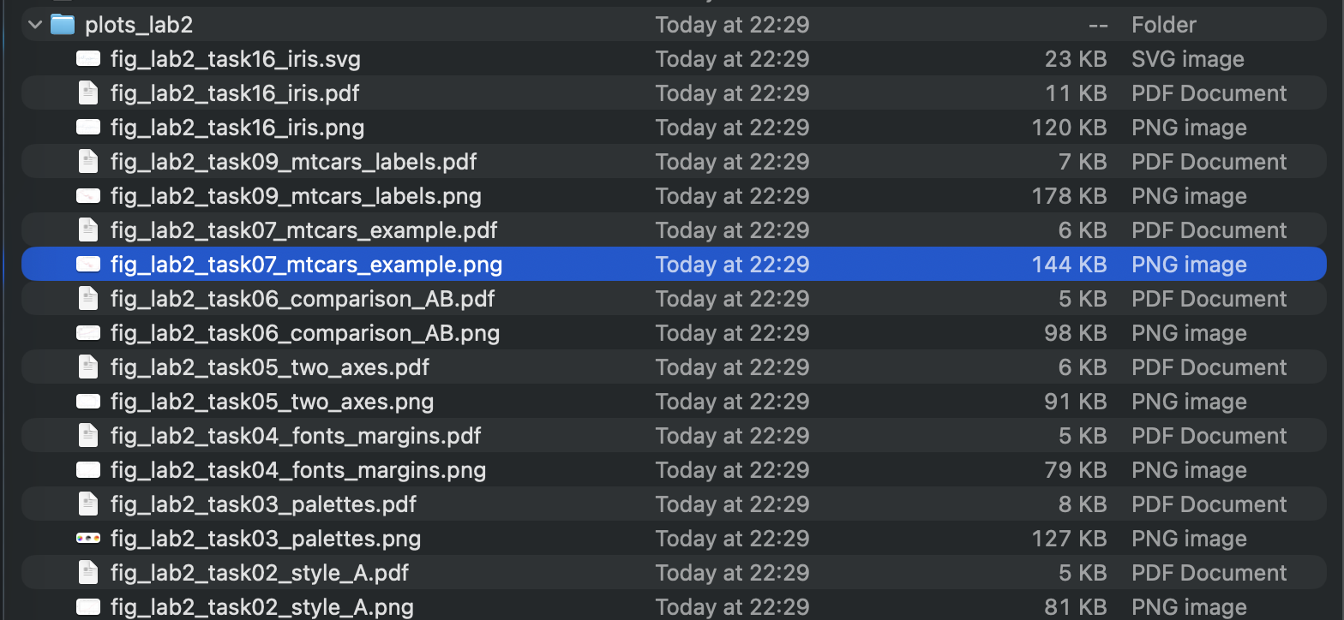

3. Індивідуальне завдання №9: Підписи точок даними
Постановка. На наборі mtcars підписати точки назвами моделей.
Мета. Освоїти text() та параметр pos.
Кроки виконання.
- Побудувати діаграму розсіювання plot(mtcars$wt, mtcars$mpg, ...).
- Додати легку сітку (для читабельності).
- Використати text() з labels = rownames(mtcars) та pos = 4, за потреби налаштувати cex і col.
- Зберегти результат у PNG та PDF.
Очікуваний результат. Отримано діаграму розсіювання з підписами назв моделей без критичних накладань основних елементів. Рисунок збережено як fig_lab2_task09_mtcars_labels.png та fig_lab2_task09_mtcars_labels.pdf і наведено у звіті як Рис. 8.
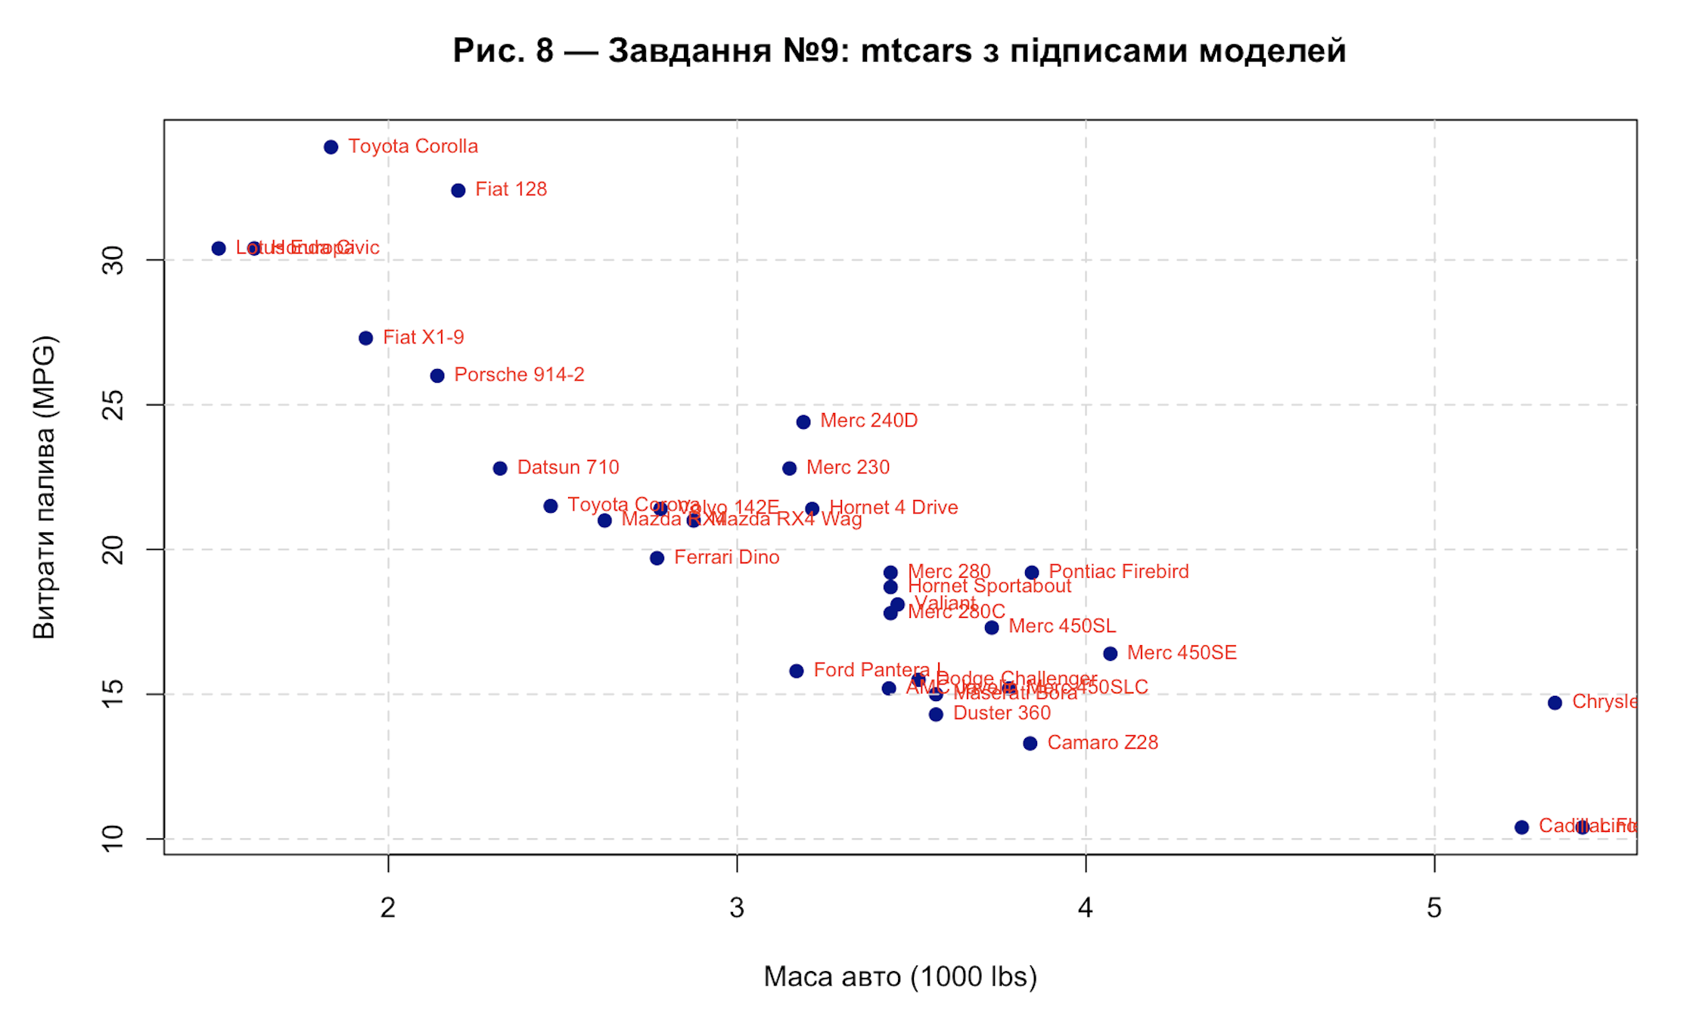

4. Завдання №16: Експорт у PNG, PDF, SVG
Постановка. Побудувати один і той самий графік та зберегти його у PNG (растровий), PDF та SVG (векторні). Порівняти різницю якості під час масштабування та розміру файлів.
Мета. Засвоїти роботу з графічними пристроями R і зрозуміти, коли доцільно використовувати растрові/векторні формати.
Кроки виконання.
- Створено функцію make_plot() для відтворюваного графіка на даних iris (точки + лінія регресії + легенда).
- Відкрито пристрої png(), pdf(), svg() (або svglite::svglite()), виконано make_plot() і закрито пристрій dev.off().
- Оцінено розміри файлів через file.info() та виконано порівняння якості при масштабуванні.
Очікуваний результат. Створено три файли: fig_lab2_task16_iris.png, fig_lab2_task16_iris.pdf, fig_lab2_task16_iris.svg, наведені у звіті як Рис. 9 (a–c).

PNG:
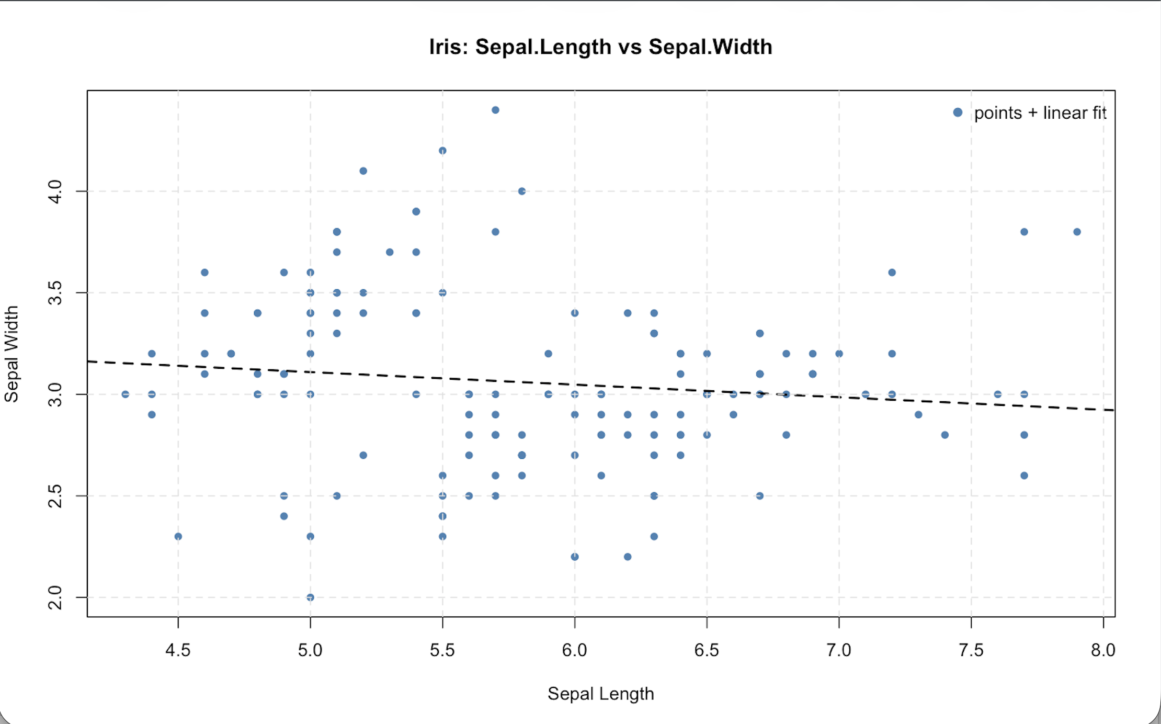
PDF:
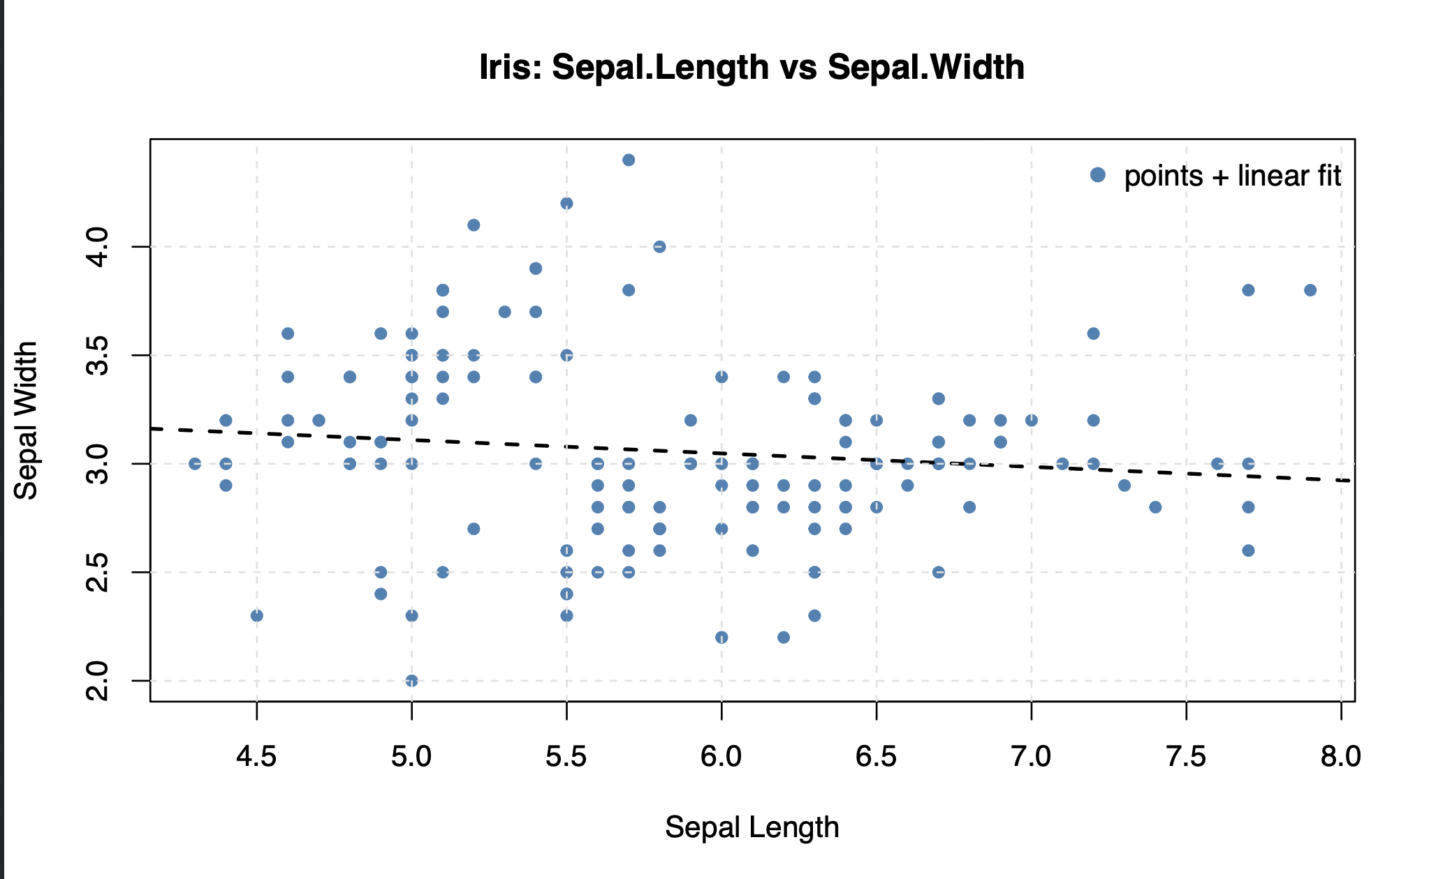

SVG:
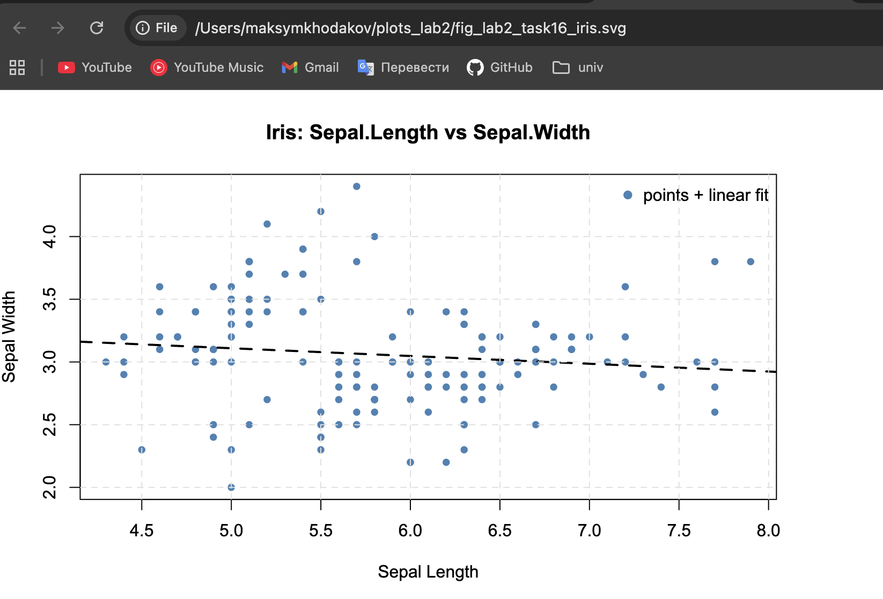

Висновок (2–4 речення). PNG є растровим форматом і має фіксовану роздільну здатність, тому при збільшенні масштабу можуть з’являтися “пікселі” та зниження чіткості тексту і ліній. PDF і SVG — векторні формати, які зберігають чіткість при масштабуванні без втрати якості. Отже, PNG доцільний для швидкого перегляду та вставки у документи з фіксованою роздільністю, тоді як PDF/SVG краще підходять для публікаційної якості та друку.

5. Висновки
У лабораторній роботі було опрацьовано побудову двовимірних графіків у base graphics R та форматування їхнього вигляду через параметри par(), pch, lty, lwd, cex, col. Практично відпрацьовано додавання елементів до графіка (lines(), abline(), legend(), text()), керування осями (axis(), mtext(), title()) та створення порівняльних рисунків. Окремо виконано підписування точок назвами моделей на даних mtcars. У завданні №16 досліджено експорт у PNG, PDF та SVG і підтверджено переваги векторних форматів для масштабування без втрати чіткості.

6. Список літератури
- R Core Team. R: A Language and Environment for Statistical Computing. R Foundation for Statistical Computing, Vienna, Austria.
- Довідкова система R (base graphics): ?plot, ?par, ?axis, ?title, ?legend, ?abline, ?text, ?png, ?pdf, ?svg.
- Murrell P. R Graphics. Chapman & Hall/CRC.

7. Скрипт
# ==========================================================
# Лабораторна робота №2
# Тема: Побудова та форматування 2D-діаграм у R (base graphics)
#
# Вимоги:
# - Відтворити приклади 4.1–4.8
# - Виконати індивідуальне завдання №9 (підписи точок)
# - Виконати завдання №16 (експорт PNG, PDF, SVG + порівняння якості/розміру)
# - Експорт графіків з назвами виду fig_lab2_taskXX.*
# - Коментарі українською мовою
# ==========================================================

# -------------------------------
# 0) Підготовка середовища
# -------------------------------

# Папка для збереження графіків
out_dir <- "plots_lab2"
if (!dir.exists(out_dir)) dir.create(out_dir)

# Фіксуємо seed для відтворюваності (де це доречно)
set.seed(2)

# Допоміжна функція для акуратного відновлення par()
with_par <- function(expr) {
opar <- par(no.readonly = TRUE)
on.exit(par(opar), add = TRUE)
force(expr)
}

# ==========================================================
# 4.1 Дані й базовий лінійний графік
# ==========================================================

dose <- c(20, 30, 40, 45, 60)
drugA <- c(16, 20, 27, 40, 60)
drugB <- c(15, 18, 25, 31, 40)
df <- data.frame(Dose = dose, DrugA = drugA, DrugB = drugB)

# Рис. 1 — базовий графік (на екран)
with_par({
plot(dose, drugA, type = "b",
main = "Рис. 1 — Базовий графік: препарат A",
xlab = "Доза",
ylab = "Ефект")
})

# ==========================================================
# 4.2 Зміна символів, ліній, розмірів + експорт (PNG/PDF)
# ==========================================================

# Збережемо оформлений графік у файли
png(file.path(out_dir, "fig_lab2_task02_style_A.png"),
width = 1400, height = 900, res = 160)
with_par({
par(lty = 2, pch = 17, lwd = 2, cex = 1.2,
cex.main = 1.15, cex.lab = 1.0, cex.axis = 0.95,
mar = c(5, 5, 4, 2) + 0.1)

plot(dose, drugA, type = "b", col = "red",
main = "Рис. 2 — Препарат A: пунктир, трикутники, збільшені точки",
xlab = "Доза",
ylab = "Ефект")
grid(col = "gray85", lty = 2)
})
dev.off()

pdf(file.path(out_dir, "fig_lab2_task02_style_A.pdf"),
width = 9, height = 6)
with_par({
par(lty = 2, pch = 17, lwd = 2, cex = 1.1,
cex.main = 1.1, cex.lab = 1.0, cex.axis = 0.95,
mar = c(5, 5, 4, 2) + 0.1)

plot(dose, drugA, type = "b", col = "red",
main = "Рис. 2 — Препарат A: пунктир, трикутники, збільшені точки",
xlab = "Доза",
ylab = "Ефект")
grid(col = "gray85", lty = 2)
})
dev.off()

# ==========================================================
# 4.3 Кольори: палети і сірі відтінки (pie) + експорт
# ==========================================================

png(file.path(out_dir, "fig_lab2_task03_palettes.png"),
width = 1600, height = 700, res = 170)
with_par({
n <- 10
par(mfrow = c(1, 3), mar = c(2, 2, 4, 2) + 0.1)
pie(rep(1, n), col = rainbow(n), main = "Рис. 3а — rainbow()")
pie(rep(1, n), col = gray(0:n/n), main = "Рис. 3б — gray()")
pie(rep(1, n), col = heat.colors(n), main = "Рис. 3в — heat.colors()")
})
dev.off()

pdf(file.path(out_dir, "fig_lab2_task03_palettes.pdf"),
width = 12, height = 4.8)
with_par({
n <- 10
par(mfrow = c(1, 3), mar = c(2, 2, 4, 2) + 0.1)
pie(rep(1, n), col = rainbow(n), main = "Рис. 3а — rainbow()")
pie(rep(1, n), col = gray(0:n/n), main = "Рис. 3б — gray()")
pie(rep(1, n), col = heat.colors(n), main = "Рис. 3в — heat.colors()")
})
dev.off()

# Повертаємо режим 1 графік на сторінку (на всякий випадок)
par(mfrow = c(1, 1))

# ==========================================================
# 4.4 Шрифти/поля/розміри пристрою + експорт
# ==========================================================

png(file.path(out_dir, "fig_lab2_task04_fonts_margins.png"),
width = 1400, height = 900, res = 160)
with_par({
par(cex.main = 1.15, cex.lab = 1.0, cex.axis = 0.95,
font.lab = 2,
mar = c(5, 5, 4, 2) + 0.1)

plot(dose, drugA, type = "b", col = "red",
main = "Рис. 4 — Оформлення: шрифти, підписи, поля",
xlab = "Доза",
ylab = "Ефект")
grid(col = "gray85", lty = 2)
})
dev.off()

pdf(file.path(out_dir, "fig_lab2_task04_fonts_margins.pdf"),
width = 9, height = 6)
with_par({
par(cex.main = 1.1, cex.lab = 1.0, cex.axis = 0.95,
font.lab = 2,
mar = c(5, 5, 4, 2) + 0.1)

plot(dose, drugA, type = "b", col = "red",
main = "Рис. 4 — Оформлення: шрифти, підписи, поля",
xlab = "Доза",
ylab = "Ефект")
grid(col = "gray85", lty = 2)
})
dev.off()

# ==========================================================
# 4.5 Керування осями, друга вісь, заголовки + експорт
# ==========================================================

png(file.path(out_dir, "fig_lab2_task05_two_axes.png"),
width = 1500, height = 900, res = 170)
with_par({
x <- 1:10
y <- x
z <- 10 / x

par(mar = c(5, 5, 4, 9) + 0.1)

plot(x, y, type = "b", pch = 21, col = "red", bg = "white",
yaxt = "n", lty = 3, ann = FALSE)

lines(x, z, type = "b", pch = 22, col = "blue", bg = "white", lty = 2)

axis(2, at = pretty(y), labels = pretty(y), col.axis = "red", las = 1)
mtext("Y = X", side = 2, line = 3, col = "red")

axis(4, at = pretty(z), labels = round(pretty(z), 2),
col.axis = "blue", las = 1, cex.axis = 0.9, tck = -0.01)
mtext("Y = 10/X", side = 4, line = 3, col = "blue")

title(main = "Рис. 5 — Дві залежності з двома осями",
xlab = "X",
ylab = "")
grid(col = "gray88", lty = 2)

legend("topright", inset = 0.02, bty = "n",
legend = c("y = x", "y = 10/x"),
lty = c(3, 2), pch = c(21, 22),
col = c("red", "blue"))
})
dev.off()

pdf(file.path(out_dir, "fig_lab2_task05_two_axes.pdf"),
width = 10, height = 6)
with_par({
x <- 1:10
y <- x
z <- 10 / x

par(mar = c(5, 5, 4, 9) + 0.1)

plot(x, y, type = "b", pch = 21, col = "red", bg = "white",
yaxt = "n", lty = 3, ann = FALSE)

lines(x, z, type = "b", pch = 22, col = "blue", bg = "white", lty = 2)

axis(2, at = pretty(y), labels = pretty(y), col.axis = "red", las = 1)
mtext("Y = X", side = 2, line = 3, col = "red")

axis(4, at = pretty(z), labels = round(pretty(z), 2),
col.axis = "blue", las = 1, cex.axis = 0.9, tck = -0.01)
mtext("Y = 10/X", side = 4, line = 3, col = "blue")

title(main = "Рис. 5 — Дві залежності з двома осями",
xlab = "X",
ylab = "")
grid(col = "gray88", lty = 2)

legend("topright", inset = 0.02, bty = "n",
legend = c("y = x", "y = 10/x"),
lty = c(3, 2), pch = c(21, 22),
col = c("red", "blue"))
})
dev.off()

# ==========================================================
# 4.6 Сітка/орієнтири + легенда: порівняння A та B + експорт
# ==========================================================

# Примітка: minor.tick з Hmisc – опційно. Якщо пакет не встановиться на macOS,
# графік все одно буде коректним (без дрібних поділок).
has_hmisc <- requireNamespace("Hmisc", quietly = TRUE)

png(file.path(out_dir, "fig_lab2_task06_comparison_AB.png"),
width = 1500, height = 900, res = 170)
with_par({
par(lwd = 2, cex = 1.15, font.lab = 2,
mar = c(5, 5, 4, 2) + 0.1)

plot(dose, drugA, type = "b", pch = 15, lty = 1, col = "red",
ylim = c(0, 60),
main = "Рис. 6 — Порівняння препаратів A та B",
xlab = "Доза",
ylab = "Ефект")

lines(dose, drugB, type = "b", pch = 17, lty = 2, col = "blue")

# Орієнтири (сітка)
abline(v = seq(20, 60, 10), lty = 2, col = "gray80")
abline(h = seq(0, 60, 10), lty = 2, col = "gray80")

# Дрібні поділки (якщо доступно)
if (has_hmisc) {
Hmisc::minor.tick(nx = 3, ny = 3, tick.ratio = 0.5)
}

legend("topleft", inset = 0.03, title = "Препарат",
legend = c("A", "B"),
lty = c(1, 2), pch = c(15, 17),
col = c("red", "blue"), bty = "n")
})
dev.off()

pdf(file.path(out_dir, "fig_lab2_task06_comparison_AB.pdf"),
width = 9.5, height = 6)
with_par({
par(lwd = 2, cex = 1.1, font.lab = 2,
mar = c(5, 5, 4, 2) + 0.1)

plot(dose, drugA, type = "b", pch = 15, lty = 1, col = "red",
ylim = c(0, 60),
main = "Рис. 6 — Порівняння препаратів A та B",
xlab = "Доза",
ylab = "Ефект")

lines(dose, drugB, type = "b", pch = 17, lty = 2, col = "blue")

abline(v = seq(20, 60, 10), lty = 2, col = "gray80")
abline(h = seq(0, 60, 10), lty = 2, col = "gray80")

if (has_hmisc) {
Hmisc::minor.tick(nx = 3, ny = 3, tick.ratio = 0.5)
}

legend("topleft", inset = 0.03, title = "Препарат",
legend = c("A", "B"),
lty = c(1, 2), pch = c(15, 17),
col = c("red", "blue"), bty = "n")
})
dev.off()

# ==========================================================
# 4.7 Підписування точок/анотації (приклад) + експорт
# ==========================================================

png(file.path(out_dir, "fig_lab2_task07_mtcars_example.png"),
width = 1600, height = 1000, res = 170)
with_par({
par(mar = c(5, 5, 4, 2) + 0.1)

plot(mtcars$wt, mtcars$mpg, pch = 18, col = "blue",
main = "Рис. 7 — mtcars: MPG vs маса (приклад з text())",
xlab = "Маса (1000 lbs)",
ylab = "MPG")

grid(col = "gray88", lty = 2)

text(mtcars$wt, mtcars$mpg,
labels = rownames(mtcars),
cex = 0.65, pos = 4, col = "red")
})
dev.off()

pdf(file.path(out_dir, "fig_lab2_task07_mtcars_example.pdf"),
width = 10, height = 7)
with_par({
par(mar = c(5, 5, 4, 2) + 0.1)

plot(mtcars$wt, mtcars$mpg, pch = 18, col = "blue",
main = "Рис. 7 — mtcars: MPG vs маса (приклад з text())",
xlab = "Маса (1000 lbs)",
ylab = "MPG")

grid(col = "gray88", lty = 2)

text(mtcars$wt, mtcars$mpg,
labels = rownames(mtcars),
cex = 0.65, pos = 4, col = "red")
})
dev.off()

# ==========================================================
# ІНДИВІДУАЛЬНЕ ЗАВДАННЯ №9
# Підписи точок назвами моделей (mtcars) + експорт PNG/PDF
# ==========================================================

# Підхід: легка сітка + невеликий шрифт підписів, pos=4 (праворуч).
# Це забезпечує читабельність і відповідає вимозі "без критичних накладань".
png(file.path(out_dir, "fig_lab2_task09_mtcars_labels.png"),
width = 1800, height = 1100, res = 180)
with_par({
par(mar = c(5, 5, 4, 2) + 0.1)

plot(mtcars$wt, mtcars$mpg,
pch = 19, col = "darkblue",
main = "Рис. 8 — Завдання №9: mtcars з підписами моделей",
xlab = "Маса авто (1000 lbs)",
ylab = "Витрати палива (MPG)")

abline(h = pretty(mtcars$mpg), v = pretty(mtcars$wt), col = "gray85", lty = 2)

text(mtcars$wt, mtcars$mpg,
labels = rownames(mtcars),
pos = 4, cex = 0.70, col = "red")
})
dev.off()

pdf(file.path(out_dir, "fig_lab2_task09_mtcars_labels.pdf"),
width = 10.5, height = 7.2)
with_par({
par(mar = c(5, 5, 4, 2) + 0.1)

plot(mtcars$wt, mtcars$mpg,
pch = 19, col = "darkblue",
main = "Рис. 8 — Завдання №9: mtcars з підписами моделей",
xlab = "Маса авто (1000 lbs)",
ylab = "Витрати палива (MPG)")

abline(h = pretty(mtcars$mpg), v = pretty(mtcars$wt), col = "gray85", lty = 2)

text(mtcars$wt, mtcars$mpg,
labels = rownames(mtcars),
pos = 4, cex = 0.70, col = "red")
})
dev.off()

# ==========================================================
# ЗАВДАННЯ №16 (надійний варіант)
# PNG + PDF + SVG (через svglite) + перевірка файлів
# ==========================================================

make_plot <- function() {
plot(iris$Sepal.Length, iris$Sepal.Width,
pch = 19, cex = 0.8, col = "steelblue",
main = "Iris: Sepal.Length vs Sepal.Width",
xlab = "Sepal Length", ylab = "Sepal Width")
abline(lm(Sepal.Width ~ Sepal.Length, data = iris), lwd = 2, lty = 2)
legend("topright", bty = "n", pch = 19, col = "steelblue",
legend = "points + linear fit")
grid(col = "gray88", lty = 2)
}

out_dir <- "plots_lab2"
if (!dir.exists(out_dir)) dir.create(out_dir)

f_png <- file.path(out_dir, "fig_lab2_task16_iris.png")
f_pdf <- file.path(out_dir, "fig_lab2_task16_iris.pdf")
f_svg <- file.path(out_dir, "fig_lab2_task16_iris.svg")

# PNG
png(f_png, width = 1600, height = 1000, res = 150)
make_plot()
dev.off()

# PDF
pdf(f_pdf, width = 8, height = 5)
make_plot()
dev.off()

# SVG (краще через svglite)
if (!requireNamespace("svglite", quietly = TRUE)) {
install.packages("svglite")
}
svglite::svglite(f_svg, width = 8, height = 5)
make_plot()
dev.off()

# Перевірка
cat("\nФайли створені?\n")
cat("PNG:", file.exists(f_png), "\n")
cat("PDF:", file.exists(f_pdf), "\n")
cat("SVG:", file.exists(f_svg), "\n")

# Розмір файлів (КБ)
sizes <- data.frame(
file = c(basename(f_png), basename(f_pdf), basename(f_svg)),
size_kb = round(c(file.info(f_png)$size,
file.info(f_pdf)$size,
file.info(f_svg)$size) / 1024, 2)
)
print(sizes)
# Показати, що є в папці
cat("\nВміст папки", out_dir, ":\n")
print(list.files(out_dir))

